**EA2**

**EUROPA A SU ALCANCE II**

París, Frankfurt, Mulhouse, Verona, Venecia, Padua, Florencia, Asis, Roma, Pisa, Niza, Barcelona y Madrid                                                **AE1**

Friburgo

**AE2**

J desde 1.525 $ US: 2 comidas y 17 visitas         J desde 1.325 $ US: 2 comidas y 16 visitas

Milán

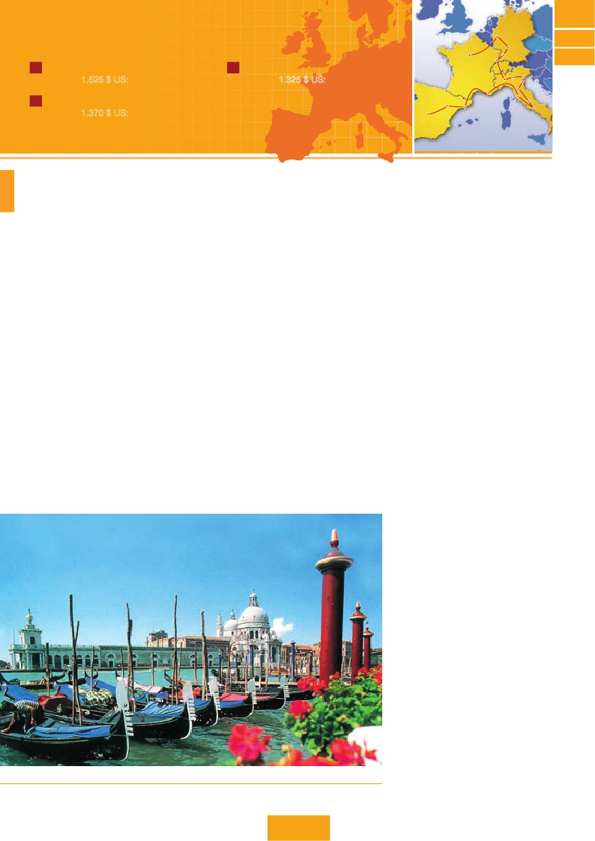

Frankfurt

Heidel berg

París

Mulhouse

16**días de París a Madrid** 14**días de París a Barcelona** Verona

Venecia

Padua

14**días de París a Madrid** (sin servicios en Madrid, pero dejando el tour en Madrid)

J desde 1.370 $ US: 2 comidas y 16 visitas

Zaragoza

Madrid

Niza   Pisa

Barcelona

Florencia

Asis

Roma

DÍA 1 (Jueves)**PARÍS**

Llegada a París, asistencia en el aeropuerto y traslado al

hotel. Tiempo libre y alojamiento. Visita opcional a París Ilumi-

nado. París es la ciudad de la luz, de noche estalla en mil colo-

res que dan un encanto especial a la majestuosa Torre Eiffel,

la belleza del Arco del triunfo, los inmensos Campos Eliseos,

La Opera Garnier, La Plaza de la Concordia, Trocadero, etc.

DÍA 2 (Viernes)**PARÍS**

Estancia en régimen de alojamiento y**desayuno buffet.** Visita

panorámica de la ciudad donde veremos: La Catedral de Notre

Dame, pieza maestra del arte medieval, el Barrio Latino, La So-

borna; El Panteón de los Hombres ilustres donde se encuentra

el mausoleo de Napoleón: El Palacio y Jardines de Luxem-

burgo; La Torre Eiffel; la Plaza de la Concordia, la Opera y la

Plaza Etoile con el Arco del Triunfo. Tiempo libre durante el cual

le ofrecemos participar en una excursión opcional por el Sena:

embarque en el puerto de Lena para dar un paseo en barco por

el Sena. A continuación subida (opc) al 2º piso de la Torre Eiffel,

desde donde obtendrá una panorámica única y bellísima de la

gran ciudad que es París. Terminaremos el día con un recorrido

a pie por el barrio de Montmartre, la Plaza de Tertre con sus

retratistas y el Sagrado corazón. Alojamiento.

DÍA 3 (Sábado)**PARÍS**

**Desayuno buffet.** Día libre. Ofreceremos la posibilidad de

efectuar las siguientes visitas opcionales:

**• Palacio de Versalles**, el más suntuoso del mundo, que re-

cuerda la pretérita gloria de la corte francesa y fiel reflejo de la

voluntad de un rey; Luis XIV, el “Rey Sol”; destacan sus bellos

jardines y fuentes y su maravilloso Salón de los Espejos.

**• Museo de Louvre:** uno de los mayores museos del mundo

que alberga entre muchas otras obras la famosa Gio-

conda.

DÍA 4 (Domingo)**PARÍS-Crucero por el Rhin-**

**FRANKFURT**

**Desayuno buffet** y salida hacia Boppard. Aquí embarcaremos

en el crucero incluido que nos conducirá por la parte más bonita

del Rhin pudiendo admirar la Roca Loreley, una enorme roca

maciza que aparece en la rivera derecha del río, en un estrecho

Rhin, donde el curso del río forma una ?S? y nos muestra los

antiguos Castillos-Fortalezas de Rhin. Desembarque y conti-

nuación del viaje hasta Frankfurt centro financiero y comercial

de Alemania. Presentamos la ciudad más internacional de

Alemania a través de la visita panorámica de la ciudad donde

destacamos la colegiata de Frankfurt, que era desde 1356 el

lugar en el que se elegían los reyes, el Auditorio y centro de

Congresos, la Universidad fundada en 1914 lleva el nombre del

hijo predilecto de la ciudad: Johan Wolfgang Goethe. Disfruta-

remos de un paseo al final de la tarde durante el que podremos

contemplar sus famosa silueta de la ciudad iluminada. Frankfurt

es una ciudad que presenta más rascacielos que ninguna otra

ciudad alemana. Alojamiento.

DÍA 5 (Lunes)**FRANKFURT-HEIDELBERG-**

**FRIBURGO-MULHOUSE**

**Desayuno buffet** y salida hacia Heidelberg, donde efectuare-

mos un recorrido con nuestro guía por la ciudad, donde des-

taca su Universidad, su casco antiguo y sobre todo el Castillo,

que fue residencia de los príncipes electores del Palatinado.

Proseguiremos el viaje hacia Friburgo. Tiempo libre. Continua-

ción hacia Mulhouse. Alojamiento.

DÍA 6 (Martes)**MULHOUSE–LUCERNA–VERONA-**

**VENECIA**

**Desayuno buffet** y salida hacia Lucerna, breve parada y con-

tinuación hacia Verona vía Milán. Llegada a Verona la ciudad

de Romeo y Julieta. Verona está construida casi por completo

en mármol rosa y blanco, característico de la región que tiene

un matiz rosado, dando la sensación de que el sol se está

poniendo perpetuamente. La que en tiempos fue bullicioso

asentamiento romano, es hoy una de las más prósperas y

elegantes de toda Italia. Tiempo libre para visitar la casa de

Julieta, situada cerca de Piazza Erbe, una compacta casona

medieval con su típico balcón, Continuación del viaje hasta

Venecia.**Cena** y alojamiento. Opcionalmente podremos reali-

zar una visita a Venecia de noche.

Góndolas (Venecia)

30 PANAVISIÓN

DÍA 7 (Miércoles)**VENECIA**

Estancia en régimen de**media pensión.** Por la mañana, tras-

lado hacia la Plaza de San Marcos efectuaremos un crucero

incluido por la laguna veneciana entre bellísimas vistas.. Visita

panorámica (inc) por la Plaza de San Marcos, en la que se

reúne arte griego, medieval, bizantino y veneciano, formando

un maravilloso conjunto arquitectónico con la Basílica de San

Marcos, la Torrre del Reloj, el puente de los Suspiros, Campa-

nille y el Palacio Ducal. Visita a una fábrica de cristal de Murano.

Resto del tiempo libre para realizar un paseo en góndola (opcio-

nal) por los típicos canales venecianos. Alojamiento.

DÍA 8 (Jueves)**VENECIA-PADUA-FLORENCIA**

**Desayuno buffet.** Salida hacia Padua, ciudad universitaria,

donde destaca su magnífica Plaza Prato della Valle, en su

centro hay un pequeño jardín al cual se llega cruzando uno de

los cuatro puentes de piedra que salvan un foso circular, en el

propio jardín hay un cúmulo de estatuas que representan a los

paduanos más importantes del pasado; la Basílica de San Anto-

nio construida para albergar el sepulcro del Santo. Continuación

del viaje hacia Florencia, cuna y centro del Renacimiento. Visita

panorámica de la ciudad. Tras los pasos le Leonardo y Miguel

Ángel, nos acercaremos a conocer las claves del Renacimiento.

En la Catedral de Santa Mª de las Flores, contemplaremos su

magnífica cúpula del arquitecto Brunelleschi. Visitaremos

también la Plaza de la Signoria, el Palacio de Gobierno de los

Medici y el Campanille de Giotto. Resto del día libre. Los que lo

deseen tendrán la oportunidad de visitar opcionalmente la Aca-

demia, donde podrá disfrutar contemplando el famoso “David”

de Miguel Ángel y otras obras maestras. Alojamiento.

DÍA 9 (Viernes)**FLORENCIA-ASÍS-ROMA**

**Desayuno buffet.** Salida hacia Asis. Visitaremos la Basílica de

San Francisco, el más bello de todos sus templos, con frescos

de Cimabue y Giotto y los pintores de la escuela florentina.

Continuación del viaje hasta Roma. Presentamos la capital del

Tiber con una visita panorámica en autobús hacia el corazón de

la Roma antigua, conociendo la Isla Tiberina, el Trastevere, las

colinas de Avetino y Palatino esta última contiene los más an-

tiguos recuerdos de Roma; la belleza de este lugar, con restos

arqueológicos, la riqueza de su vegetación y sus maravillosas

vistas hacen de él uno de los más hermosos lugares de la ciu-

dad. Veremos también el Coliseo, el Circo Máximo, el Arco del

Triunfo de Constantino, Teatro de Marcelo, Castillo de Santo

Angel, la famosisima Plaza de Venecia y las escaleras del

Campidoglio, la más famosa de las sietes colinas de la ciudad

de Roma, de las que destacamos su plaza con sus fachadas,

pavimentos y escaleras, todo ello diseñado pro Miguel Angel.

Por la tarde realizaremos opcionalmente la visita de Roma ba-

rroca; recorrido por las principales plazas de la ciudad, visitando

la famosa Fontana de Trevi, Panteón y la espectacular Plaza

Navona. Paseo incluido por el Trastévere Alojamiento.

DÍA 10 (Sábado)**ROMA**

**Desayuno buffet.** Hoy tenemos una visita opcional interesan-

tísima a los Museos Vaticanos, Capilla Sixtina y el interior de

la Basílica de San Pedro. Comenzamos visitando los Museos

Vaticanos, los que han sido los antiguos palacios papales,

el gran patio de la Piña, la sala de la Cruz, la Galería de los

Candelabros, la de los tapices, la de los mapas, la sala So-

biesky y de la Inmaculada, al final entraremos en la Capilla

Sixtina, gran obra maestra de Miguel Ángel, con todos sus

frescos restaurados. Después pasaremos a la Basílica de

San Pedro, construida en el lugar del Martirio del Santo y

reconstruida después; de ella destaca imponente su cúpula,

obra maestra de Miguel Ángel. En su interior se conservan

importantes tesoros, entre ellos “La Piedad” de Miguel Ángel,

el “Baldaquino” de Bernini, situado encima de la tumba de San

Pedro, en bronce dorado, y los monumentos fúnebres de los

papas realizados a través de los siglos por los artistas más

ilustres. Terminaremos en la magnífica Plaza de San Pedro, la

Columnata de la misma, una de las más grandes del mundo,

Torre Eiffel (París) La Piedad (Roma) Catedral (Florencia)

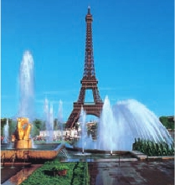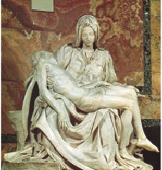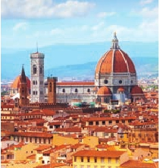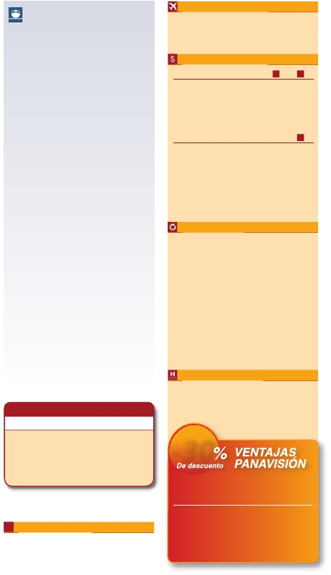

es de Bernini, en cuyo centro está el Obelisco. Tiempo libre

* Precios netos y finales por pasajero

durante el cual tendrá oportunidad de visitar por su cuenta

las Basílicas Mayores y Catacumbas, Santa María la Mayor,

la más bella y antigua (IV siglo) de las Basílicas dedicadas a

María Madre de Cristo, con sus maravillosos mosaicos y las

reliquias de la cuna de Jesús. Se continúa hacia San Juan de

Letrán. Catedral de Roma y primera residencia de los Papas

con obras de arte de la Edad Media al Barroco. Resto del día

libre. Alojamiento.

DÍA 11 (Domingo)**ROMA**

**(Excursión opcional a Nápoles y Capri)**

**Desayuno buffet.** Día libre durante el cual podrá realizar una

preciosa excursión opcional de todo el día a Nápoles y Capri.

Salida por la mañana en autocar hacia Nápoles. Una visita

panorámica de la Bahía es un espectáculo inolvidable; esto

bastaría para llevarse de la capital del Mezzogiorno italiano

un recuerdo único. Existe la posibilidad de visitar también

Pompeya (opcional). Con el guía local visitaremos los restos

de esta colonia romana que el volcán Vesubio sepultó el 24

de agosto del año 79 después de Cristo. Pasearemos por sus

empedradas calles, entraremos en algunas casas para cono-

cer mejor la vida y la exquisitez de estos pompeyanos que vi-

vieron hace casi 2.000 años. En Nápoles tomaremos el barco

que nos llevará a la isla de Capri. Paseo por Capri y visita a los

magníficos jardines de Augusto. A continuación iremos al res-

taurante donde será servido el almuerzo. Por la tarde tiempo

libre para recorrer las elegantes calles, las mejores tiendas,

las exclusivas joyerías y la famosa Piazzetta con sus antiguas

cafeterías, todo ello confirma la fama de Capri como “Perla

del Mediterráneo”. Al final de la tarde regresaremos a Roma.

DÍA 12 (Lunes)**ROMA-PISA-NIZA**

**Desayuno buffet.** Salida hacia Pisa, llegada y visita a esta

ciudad toscaza que tiene un conjunto de belleza singular en

la Plaza de los Milagros. Continuación del viaje hacia Niza.

Llegada. Alojamiento. Por la noche visita opcional a Mónaco

y Montecarlo.

DÍA 13 (Martes)**NIZA-MONTPELLIER-BARCELONA**

**Desayuno buffet.** Salida hacia Barcelona vía Montpellier. Lle-

gada y visita de la ciudad. Recorreremos los lugares más típicos

y pintorescos de Barcelona, como la Sagrada Familia, el Paseo

de Gracia, Plaza de Cataluña, las Ramblas, etc. Alojamiento.

• Los pasajeros que terminan viaje en Barcelona, si lo desean,

pueden añadir noches extras en esta ciudad:

•Enhabitacióndoble80$porpersonaynoche

•Enhabitaciónindividual120$porpersonaynoche

DÍA 14 (Miércoles)**BARCELONA-MADRID**

**Desayuno buffet.** Por la mañana salida hacia Zaragoza donde

pararemos para admirar la Basilica de Nuestra Señora del Pilar,

uno de los santuarios marianos más importantes del mundo

católico.

• Llegada a Madrid y fin del viaje para los pasajeros de 14

días. Los pasajeros de 16 paseo incluido por Plaza Mayor

y alojamiento.

DÍA 15 (Jueves)**MADRID**

Estancia en régimen de alojamiento y desayuno buffet. Realiza-

remos la visita panorámica de la ciudad. Recorreremos el Paseo

de la Castellana, fuente de la Cibeles, Plaza de Oriente, en la

que se sitúa el Palacio y el Teatro Real, la Puerta del Sol, etc.

Resto del día libre. Alojamiento.

DÍA 16 (Viernes)**MADRID**

**Desayuno buffet.** Fin del viaje y de nuestros servicios.

(1) Para los pasajeros que finalicen o tomen noche extra en Barcelona, no

tienen incluido el traslado de salida.

**Opción viaje en barco de Roma a Barcelona**

**Crucero por el Mediterráneo**

Día 12 (Lunes)**ROMA-BARCELONA**

**Desayuno buffet.** Traslado a Civitavechia y embarque en

el Crucero con destino Barcelona. Día y noche a bordo.

Acomodación en camarote doble.

Día 13 (Martes)**BARCELONA: Día de Crucero**

**Desayuno** incluido. Día de navegación hasta las 18.30

horas que llegaremos a Barcelona. Tiempo libre en el

barco para disfrutar de sus maravillosas instalaciones.

Desembarque y visita de la ciudad. Recorreremos los

lugares más típicos y pintorescos de Barcelona, como la

Sagrada Familia (obra maestra de Gaudí), el Paseo de

Gracia, Plaza de Cataluña (centro neurálgico de la ciu-

dad), las Ramblas (emblemático paseo de la ciudad que

discurre entre la Plaza de Cataluña y el puerto antiguo),

etc. Al final de la tarde traslado al hotel. Alojamiento.

• Los pasajeros que terminan viaje en Barcelona, si lo de-

sean, pueden añadir noches extras en esta ciudad:

• En habitación doble 80 $ por persona

• En habitación individual 120 $ por persona

DÍA 14 (Miércoles)**BARCELONA-ZARAGOZA-**

**MADRID**

**Desayuno buffet.** Salida hacia Zaragoza. Visita panorá-

mica incluida de la Basílica del Pilar y continuación del

viaje hacia Madrid.

• Llegada a Madrid y fin del viaje para los pasajeros de

14 días. Los pasajeros de 16 paseo incluido por Plaza

Mayor y alojamiento.

DÍA 15 (Jueves)**MADRID**

**Desayuno buffet.** Hoy realizaremos la visita Panorámica

de la ciudad. Recorreremos el Paseo de la Castellana,

fuente de la Cibeles, Plaza de Oriente, en la que se sitúa

el Palacio y el Teatro Real, la Puerta del Sol, etc. Resto

del día libre para realizar compras o visitar alguno de sus

afamados museos como el Prado o el Thyssen Borne-

misza. Alojamiento.

DÍA 16 (Viernes)**MADRID**

**Desayuno buffet.** Fin del viaje y de nuestros servicios.

(1) ParalospasajerosquefinalicenotomennocheextraenBarcelona,

no tienen incluido el traslado de salida.

***PAQUETE AHORRO***

*Por****160****$ todo esto incluido(*):*

• 6 cenas extras (días 4, 5, 8, 9, 10 y 11). Total 8

• Iluminaciones de París

• Subida al 2º piso de la Torre Eiffel

• Paseo en barco por el Sena

• Paseo en góndola

• Roma barroca

( )

**i** Información adicional

Cuando para el trayecto París-Milán el número de pax sea

inferior a 10 el trayecto se efectuará en avión o tren pernoc-

tándose en París en vez de Frankfurt y en Milán en lugar de

Mulhouse, resto del viaje igual.

El boleto aéreo será a cargo de Panavisión-Tours.

Ver resto notas: pág. 37.

31 PANAVISIÓN

Fechas de inicio en París

**Todos los Jueves**

de Marzo 2017 a Marzo 2018

Precios por persona en $ USA

• Circuito de París a Madrid              **16** días  **14** días

15 Noviembre 17 - 13 Marzo 18 ......  1.525   1.370

20 Marzo - 30 Junio 17....................  1.685   1.515

01 Julio - 31 Agosto 17....................  1.615   1.460

01 Septiembre - 14 Noviembre 17...  1.685   1.515

Opc. Barco Roma-Barcelona. Spto.   170    170

Suplemento hab. individual.............    825    715

• Circuito de París a Barcelona                   **14** días

15 Noviembre 17 - 13 Marzo 18 ...................   1.325

20 Marzo - 30 Junio 17.................................   1.470

01 Julio - 31 Agosto 17.................................   1.410

01 Septiembre - 14 Noviembre 17................   1.470

Opc. Barco Roma-Barcelona. Spto..............     170

Suplemento hab. individual..........................     715

Incluido en el tour

n **Traslado** aeropuerto-hotel el día de llegada.

n**Guía acompañante** durante todo el viaje.

n**Visitas con guia local:** París, Venecia, Florencia,

Roma y Madrid.

n**Visitas explicadas por nuestro guia:** Frankfurt,

Heidelberg, Verona, Padua, Asis, paseo por el

Trastévere, Pisa, Niza, Barcelona, Zaragoza,

paseo por Montmatre, el Trastévere y Plaza Mayor.

n**Comidas:** desayuno buffet diario + 2 cenas.

n**Otros atractivos incluidos:** Crucero por el Rhin,

Visita a una Fábrica de cristal de Murano.

n**Alojamientos** en hoteles previstos o similares.

n**Autopullman** para el recorrido terrestre.

n**Seguro de viaje.**

Hoteles previstos o similares

Ver hoteles pág. 35.

***-30***

Reservando las excursiones 60 días antes

de la salida,**tendrán un 30% de descuento sobre el**

**PVP de las mismas**

**PVP**    **PVP(*)**

**en destino -30% Dto.**

• París iluminado                52 $     36 $

• Paseo en barco por el Sena subida

al 2º piso de la Torre Eiffel          75 $     53 $

• Museo del Louvre               65 $     46 $

• Palacio de Versalles             97 $     68 $

• Museos Vaticanos y Capilla Sixtina    73 $     52 $

• Nápoles y Capri               130 $     91 $

• Nápoles, Capri y Pompeya        198 $    139 $

• Toledo medio día               68 $     48 $

(*) Precios netos y finales para el pasajero